**Тема недели: «Морские обитатели».**

1. **Отгадываем загадки**:

В воде она живет,

Стеклянный домик на окне Нет клюва, а клюет. **(Рыба.)**

С прозрачной водой,

С камнями и песком на дне

И с рыбкой золотой. Ползёт наоборот,

**(Аквариум**) задом наперёд,

Всё под водой

хватает клешнёй

**(Рак)**

1. **Чтение стихотворение И. Токмаковой «Где спит рыбка».**

Ночью темень. Ночью тишь.

Рыбка, рыбка, где ты спишь?

Лисий след ведёт к норе,

След собачий - к конуре.

Белкин след ведёт к дуплу,

Мышкин - к дырочке в полу.

Жаль, что в речке, на воде,

Нет следов твоих нигде.

Только темень, только тишь.

Рыбка, рыбка, где ты спишь?

1. **Пальчиковая гимнастика:**

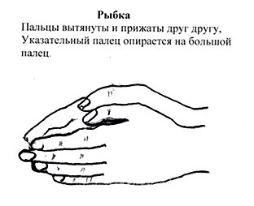

1. **Аппликация «Рыбка в аквариуме».**



**АБРАЗЕЦ: (РЫБКУ ВЫРЕЗАЕТЕ ИЗ ЦВЕТНОЙ БУМАГИ).**

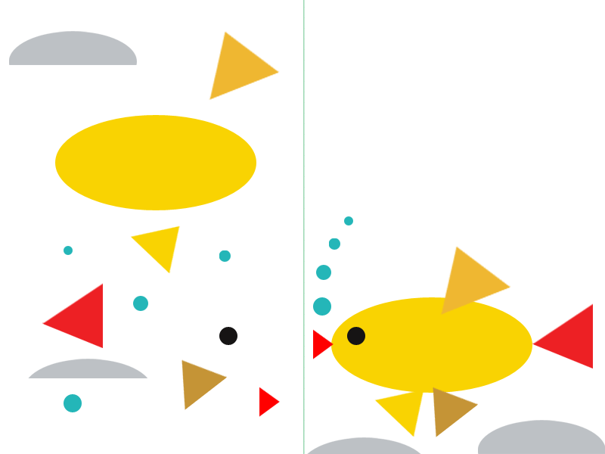

1. **Лепим «Аквариум с улитками».**

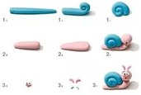

1. **Сказка В. Сутеева «Кораблик».**

**Пошли гулять Лягушонок, Цыпленок, Мышонок, Муравей и Жучок.**

**Пришли на речку.**

**— Давайте купаться! — сказал Лягушонок и прыгнул в воду.**

**— Мы не умеем плавать, — сказали Цыпленок, Мышонок, Муравей и Жучок.**

**— Ква-ха-ха! Ква-ха-ха! — засмеялся Лягушонок. — Куда же вы годитесь?! — И так стал хохотать — чуть было не захлебнулся.**

**Обиделись Цыпленок, Мышонок, Муравей и Жучок.**

**Стали думать. Думали-думали и придумали.**

**Пошел Цыпленок и принес листочек.**

**Мышонок — ореховую скорлупку.**

**Муравей соломинку притащил. А Жучок — веревочку.**

**И пошла работа: в скорлупку соломинку воткнули, листок веревочкой привязали — и построили кораблик!**

**Столкнули кораблик в воду. Сели на него и поплыли!**

**Лягушонок голову из воды высунул, хотел еще посмеяться, а кораблик уже далеко уплыл... И не догонишь!**